南通市2017届高三第一次调研测试
历 史
注意事项
考生在答题前请认真阅读本注意事项及各题答题要求
1.本试卷共8页，包含单项选择题(第1题～第20题，共20题)、非选择题(第21题～第25题，共5题)两部分。本次考试满分为120分，考试时间为100分钟。考试结束后，请将答题卡交回。
2.答题前，请务必将自己的姓名、考试号等用书写黑色字迹的0.5毫米签字笔填写在答题卡上。
3.请认真核对答题卡表头规定填写或填涂的项目是否准确。
4.作答非选择题必须用书写黑色字迹的0.5毫米签字笔写在答题卡上的指定位置，在其它位置作答一律无效。作答选择题必须用2B铅笔把答题卡上对应题目的答案标号涂黑。如需改动，请用橡皮擦干净后，再选涂其它答案。
一、选择题：本大题共20题，每题3分，共计60分。在每题列出的四个选项中，只有一项最符合题目要求。
1.有学者评论古代某思想家说：“孔子论政，以仁为主。……承其教而发为‘仁心’‘仁政’之论，……以为仁、义、礼、智四德，皆由人类天赋恻隐、羞恶、恭敬、是非之心，引伸发展而成。故‘人皆可以为尧舜’，而仁心乃人类所共有。”该思想家应是
A.孟子 B.董仲舒 C.朱熹D.王阳明
2.据东汉班固《西都赋》载：“披三条之广路，立十二之通门。……（东西）九市开场，货别隧分。……自未央而连桂宫，北弥明光而亘长乐。”当代学者据考古发掘绘制了右侧汉代长安城遗址图。如上述两则材料同时被用来研究汉代城市，下列说法最为合理的是
A.文学作品能够完整反映历史信息
B.考古发现是历史研究的重要依据
C.历史记载必须经过考古发现证实
D.考古的成果与文学作品互证历史
3.“五代唐明宗长兴二年，宰相冯道、李愚，请令判国子监田敏，校正九经，刻板印卖，朝廷从之。……因是天下书籍遂广。”据此记载可知，当时
A.雕刻印刷技术才开始使用 B.官府已经掌握活字印刷技术
C.文化传播仅依靠手抄书籍 D.雕版印刷术推动了文化发展
4.《明太祖高皇帝实录》载，南雄商人以货入京，至长淮关，吏留而税之，既阅月而货不售。商人讼于官，刑部议吏罪当纪过。上曰：“商人远涉江湖，且纳课于官。迟留月日而使其货不售，吏之罪也。”命杖其吏，追其俸以偿商人。材料主要反映了
A.朝廷保护商人正常商业活动B.商人社会地位得到大幅提高
C.明代通过减税政策发展商业D.政府逐渐放弃重农抑商政策
5.1839年，林则徐组织编译了《滑达尔各国律例》，并运用其条款“各国有禁止外国货物不准进口的道理（权利）”来证明禁烟的合法性，从而要求外商出具保证书。这说明林则徐
A.强调建立近代外交制度 B.运用西方法律维护国家利益
C.主张采用西方政治体制 D.系统实践“师夷长技以自强”
6.学者马勇在论述晚清后二十年历史时写道：“会议进行了两天，他们终于达成一致行动的谅解，同意适度向中国增兵，计划在条件适度成熟时先夺取天津，然后以天津为基地大本营，继续向北京用兵，向华北用兵，拯救被困在那里的外国人。”此后，列强发动了
A.鸦片战争B.第二次鸦片战争
C.甲午中日战争D.八国联军侵华战争
7.1904年，上海天足会发行了书目30多种，其中包括《张尚书（之洞）劝戒缠足章程叙》、《袁宫保（世凯）劝戒缠足示》、《劝戒缠足示谕》等。对此理解正确的是
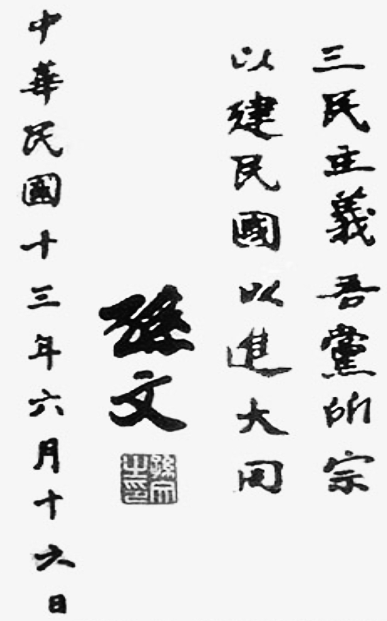
A.民国政府颁布废止缠足法令
B.移风易俗借助了官方的权威
C.上海率先出现社会习俗的嬗变
D.废止缠足已为社会各阶层接受
8.右图是孙中山为黄埔军校题写的训词。孙中山当时主张
A.推翻清王朝封建统治
B.加快北伐战争的进程
C.国内各民族一律平等
D.没收地主土地分给农民
9.“一年来敌我悬殊的情况已经有了很大的改变，但是敌人的力量还是很大的。这就决定了我们战略进攻的方式不是逐城推进，而是跳跃式的。我们大胆地把敌人甩在后面，长驱直入地跃进敌人的深远后方去。……就可以东胁南京，西逼武汉，南抵长江。”这里的“战略进攻”是指
A.开展百团大战 B.挺进大别山 C.组织淮海战役 D.发动渡江战役
10.1958年8月，中共中央北戴河会议作出的决议指出：“共产主义在我国的实现，已经不是什么遥远将来的事情了，我们应该积极地运用人民公社的形式，摸索出一条过渡到共产主义的具体途径。”下列口号能反映上述“形式”的是
A.“农业合作社，社会新气象” B.“人有多大胆，地有多大产”
C.“吃喝不要钱，日子赛神仙” D.“谁穷谁丢人，谁富谁光荣”
11.《全球冷战》一书中说，“会议在亚非国家之间引发了前所未有的亲近感的同时，也在华盛顿和莫斯科引起了严重的关切。……美国国务卿杜勒斯断定，第三世界国家新近获得的采取一致行动的能力，意味着‘自由世界与共产主义世界之间的战场正在转移’”。该会议是
A.日内瓦会议B.万隆会议
C.第26届联合国大会D.第一届不结盟政府首脑会议

12.下表反映的是中国改革开放时期部分年份的出口商品结构数据。表格中数据的变化主要得益于
年份 | 出口商品结构
年份 | 初级产品（%） | 工业品（%）
1982 | 45 | 55
1986 | 36 | 64
1990 | 26 | 74

A.家庭联产承包责任制的推行 B.上海浦东的开发和开放
C.城市经济体制改革全面展开 D.社会主义市场体系基本建立
13.“他们在控制了马六甲海峡、打开了西下印度洋的门户的有利态势下，长驱直入，步步紧逼。1650年夺取好望角，1654年占领锡兰。当年的葡萄牙人由西向东蔓延而来，今日的他们由东往西席卷而去，控制马六甲海峡成为两个殖民帝国确立形成的终点和起点。”这里的“他们”指的应是
A.荷兰人 B.法国人 C.英国人 D.西班牙人
14.1841年，维多利亚女王接受了这样的现实：必须接受反对党政府组阁，必须在政党政治中保持中立，不以个人好恶决定首相和内阁成员的人选，而必须尊重议会选举的结果。这主要表明英国
A.议会主权的原则开始确立B.工业资产阶级加紧控制议会
C.责任内阁制的原则得以完善D.内阁脱离了与国王的政治联系
15.普鲁士国王威廉一世希望自己能被称为“德国皇帝”，这一要求遭到帝国内巴伐利亚国王和符
滕堡国王的反对，威廉只得宣布为“德意志皇帝”，在国内事务上作为普鲁士国王主持联邦议
会。而且俾斯麦这位德意志帝国的创立者从一开始就确认了“皇帝在原则上不享受高于各国
王的优先地位”。这充分反映了德意志帝国内
A.皇帝与宰相之间形成权力制衡关系 B.普鲁士与其他各邦处于完全平等地位
C.中央集权与地方分权相结合的体制 D.政治架构考虑到长期分裂的历史因素
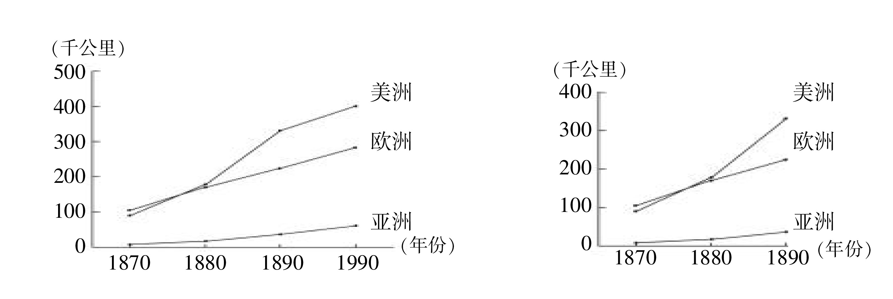
16.右图是1870～1900年的美、欧、亚三大洲铁路长度变化示意图。结合数据分析可得出的正确结论是
A.欧洲主导的资本主义世界市场开始形成
B.第二次工业革命促进了铁路事业的发展
C.铁路的发展是形成世界市场的先决条件
D.商品输出成为欧美对外扩张的主要手段
17.1932年，在经过一系列斗争后，美国参、众两院不顾胡佛反对，于7月7日和9日接连通过瓦格纳—加纳法案，该法案规定由联邦政府拨款21亿美元，举办救济工程和失业救济。7月11日，胡佛加以否决，月底两院再次通过该法案并由政府具体实施。对此分析正确的是
A.美国的政治体制悄然发生变化B.联邦政府成立紧急救济署开展救济
C.美国国会对危机严重性认识不足D.胡佛反对由联邦政府直接干预经济
18.1948年4月3号，美国总统杜鲁门签署《对外援助法案》，根据该法案，美国要向西欧各国提供133.2亿美元的援助，美国承诺“当西欧一国向另一国提供货物而后者缺乏支付手段时，美国则给予前者相当于后者赊款数额的美元货款予以结算”。该法案
A.体现美国控制西欧的意图B.标志美国杜鲁门主义出台
C.开启西欧各国一体化进程D.推动布雷顿森林体系建立
19.下图为我国国内某文献搜索引擎对某国际合作组织搜索统计的结果，其统计数值反映了不同年份国内学术界对该组织的关注程度。该组织最有可能是
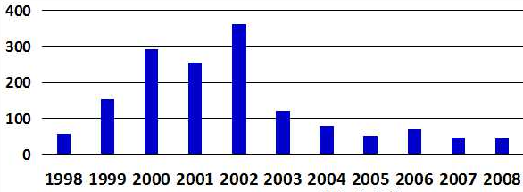

A.世界银行 B.世界贸易组织 C.上海合作组织 D.欧洲联盟
20.“这种革命不是伽利略物理学对亚里士多德物理学的那种以否定为主并最终取而代之的革命。”“任何一个更为普遍的理论，都应当将先前所应用的、并在广大范围内所证实的理论作为一个局部情况，包含在本身之中。”上述论断评论的科学理论是
A.经典力学 B.生物进化论 C.相对论 D.量子假说
二、非选择题：本大题共5题，满分60分，请在相应的答题区域内作答。
21.（12分）古代的选官制度影响着中国社会的政治文化面貌，也影响着士人阶层的演化。阅读下列材料：
材料一 汉高祖初得天下，即下令招贤。直到汉武帝，这一趋势达到正式的法制化，全国优
秀青年，受国家大学教育，凭其成绩，补郎补吏，加入政府。不到一百年，西汉政府早已完全是一个士人政府了。所谓士人政府者，即整个政府由全国各地之知识分子即读书人所组成。
——钱穆《国史新论》
材料二如果前期地方推举制还一定程度上基于财产状况的差别(门第)，容易造成门阀世
家，不利于国家集权向心力的凝聚，那么科举制的妙处，它基于考试录用原则，……士大夫实际已失去了与君主分庭抗礼现实与心理的任何依据。
——王家范《中国历史通论》
材料三北宋时期，科举入仕者逐渐增多，对于文官队伍知识结构、能力素质之改变产生了
深远的影响。新儒学思潮的振兴，促使“治学”与“从政”的沟通蔚为风气。以“天下”为胸怀的士大夫们，以“天道”、“公议”为旗帜，作为凝聚群体的号召、制约君主的力量，坦坦荡荡地宣布自身之政治权利，参与治理国家政事。
——摘编自袁行霈等主编《中华文明史》（第三卷）
请回答：
（1）据材料一，结合所学知识，指出汉武帝采取的推动“士人政府”出现的具体措施。（3分）

（2）材料二中的“前期地方推举制”是指什么制度？据材料二，概括科举制所发挥的作用。（3分）

（3）据材料三，概括宋代政治文化的中心内容，分析其出现的主要原因。（4分）

（4）综合上述材料，请你谈谈从中国古代政治文化演进中得到的有益启示。（2分）

22.（12分）鸦片战争后，中国社会经济结构的变动，促进了近代民族工业的兴起。民国建立至抗日战争爆发前，中国进入民族工业发展的“黄金时期”。阅读下列材料：
材料一 在发展新式工业的过程中，一些官员以官方代表的身份担任了监督、经理等职位，并在政府的鼓励下充当了投资者。从60年代起，先后有王韬、郑观应等人不断鼓吹新的社会价值观，对商业的重视甚至有点夸张。这种新的价值观终于在1903年得到官方确认。于是从传统社会中逐渐分化出一个工商业精英集团。
——摘编自许纪霖、陈达凯主编《中国现代化史》
材料二中国历年新设商办面粉业数据统计表（1914～1923年）
年份 | 家数 | 资本（千元） | 创办人或企业代表
1914～1918 | 63 | 10658 | 荣宗敬、荣德生等
1919～1923 | 65 | 17627 | 荣宗敬、荣德生等
——摘编自杜恂诚《民族资本主义与旧中国政府》
材料三北伐后的六年，国民政府的所作所为虽多为人所诟病，但并非无心于国家建设。1929年政府制订经济建设方案，侧重工业，自1932年始积极施行。原则上重工业、基础化学、基础矿业归中央政府举办，轻工业由人民经营，政府予以扶植奖励。到1936年，棉纱进口下降至1928年的38%，棉布进口下降至20%。同年钢铁机器进口各约增加20%。
——摘编自郭廷以《近代中国史纲》
请回答：
（1）据材料一，分析近代中国“工商业精英集团”形成的主要原因。（4分）

（2）据材料二，概括民族面粉业在一战后的发展态势和内在动因，结合所学知识，简述民族工业十年的发展对近代中国民主革命进程的影响。（4分）

（3）据材料三，归纳南京国民政府推行的经济政策，依据材料数据说明其施行的效果。（4分）

23．（13分）历史学家马克垚认为，中西文明的双向交流使文明前进的步伐大大加快，但文明的交流并不是一帆风顺的。阅读下列材料：
材料一 启蒙运动者认为惟有向非基督教世界的东方求助借鉴，吸取合乎理性法则的思想材料。儒家学说以“道”这一理性为基本原则，成为法国哲学家倡导理性主义的基本来源。中国历史上传统的仁君统治，更是启蒙思想家反对欧洲王权扩张所追求的社会楷模。伏尔泰认为人类文明、科技的发展史都是从中国肇始，而且长期遥遥领先。伏尔泰等启蒙思想家通过对中国思想和政治的赞美，表示了反对神权统治下的欧洲君主政治的残暴统治，而把一个具有崇高理性、合于道德的政治制度作为理想目标。
——摘编自沈福伟《中西文化交流史》
材料二 革命与改良两派都取法于西方，向西方学习。卢梭、孟德斯鸠等英雄形象，成为两派人汲取思想和战斗激情的共同来源。自维新运动起，第一批具有近代意义的知识分子怀忧国忧时之思，为中国寻找出路，成为最自觉的承担时代使命的社会力量。而后革命派以一往直前之气推翻了清王朝，产生了中华民国。如果说18世纪欧洲的启蒙运动使人从神权的桎梏下解放出来，那么“五四”新文化运动则使中国人从孔子儒家为轴心的传统文化的束缚下挣脱出来，但倡导新文化的人们在重新审视旧传统时也往往是批判的激情多于批判的理性。
——摘编自陈旭麓《近代中国社会的新陈代谢》
请回答：
（1）据材料一，启蒙思想家为什么会推崇古代中华文明？结合所学知识，指出材料二中“革命与改良两派”所汲取的伏尔泰和孟德斯鸠的主要政治学说。（4分）

（2）根据上述材料，结合所学知识，论证马克垚的观点。（9分）
（要求：观点明确；史论结合；逻辑严密；表述通畅；280字左右）

24.（13分）苏联对社会主义建设进行了艰苦的探索，给我们留下了宝贵的经验和教训。阅读下列材料：
材料一“战时共产主义”政策在集聚战争资源上取得的成功以及这一战时体制中体现的某些“共产主义”的做法使得列宁一度认为，“这条道路是正确的，一定能使我们获得巨大成就，保证我们进行大规模的经济建设”。按照这一指导思想，1920年9月，俄共（布）中央给各省省委的信中强调：“下达给乡的征集额，就是余粮额，居民要用连环保的方式予以完成”；同时，俄共（布）中央还决定，严惩劳动中的逃跑现象，直至关进集中营。
——摘编自沈志华主编《一个大国的崛起和崩溃》
材料二 在新经济政策中，我们向作为商人的农民作了让步，即向私人买卖的原则作了让步；正是从这一点产生了合作社的巨大意义。从实质上讲，在实行新经济政策的条件下，使俄国居民充分广泛而深入地合作化，这就是我们所需要的一切。……在生产资料公有制的条件下，在无产阶级对资产阶级取得阶级胜利的条件下，文明的合作社工作者的制度就是社会主义的制度。
——列宁《论合作社》
材料三 斯大林在1928年《论工业化和粮食问题》的演说中说：“农民不仅向国家缴纳一般的税，而且他们在购买工业品时还要因为价格较高而多付一些钱，这是第一；而在出卖农产品时多少要少付一些钱，这是第二。为了保持并加快工业发展的现有速度，保证工业满足全国的需要，我们不得不暂时征收这种税。”斯大林通过这种办法，使农民一半的收入交给国家。
——摘编自陆南泉等主编《苏联真相：对101个重要问题的思考》
请回答：
（1）结合所学知识，指出材料一所涉及的“战时共产主义”政策的措施。据材料一，苏俄继续实施“战时共产主义”政策的主要意图是什么？（3分）

（2）据材料二，概括列宁对合作社的看法。结合所学知识，新经济政策是如何向农民“让步”的？（5分）

（3）据材料三，归纳苏联发展国家工业化的办法，并结合所学知识，指出其实行的消极影响。综合上述材料，简要说明你从苏联社会主义建设中得出的基本认识。（5分）

25．【历史上重大改革回眸】（10分）
百日维新是中国近代政治改革的一次重大实验。阅读下列材料：
材料一光绪帝下谕旨取消各衙门堂官对司员士民上书的审查权后，短时间内上书次数猛增至三百多人次。他们中的大多数不了解公文程式，开出了长长的救时方，建策往往同时包含军事、政治、外交、社会、财政等等诸多方面。然而，正是他们的参与，使得戊戌变法有了更大的展开面，波及更多人的内心。方案种种，对策多多，却没有一条清晰的改革思路，对彼得、明治的模仿也只能是外貌，而不详其真精神。
——摘编自茅海建《戊戌变法史事考》
材料二法之为用，其先后缓急，当视其所遇之时。时安则局缓，时危则局急。而中外风气，号为讲求时务者，皆务搜求新异之说，以为迎合上意之具。臣愿我皇上于广开言路之下，必持一安危缓急之定见，必以求实为先，勿为好奇所动。愚臣之意，究以练兵造械为至急之图。环顾诸臣，其老成者既苦于素无学术，其新进者又苦于未经历练。故于奏对之次，颇怀有君无臣之忧。
——摘编自《戊戌变法档案史料》
请回答：
（1）据材料一，结合所学知识，指出百日维新中的主要举措并分析其意义。材料一、二对这一举措实施中暴露出的问题有何共同看法？（5分）

（2）材料二中关于变法的主要观点有哪些？综合上述材料，谈谈你得到的关于政治改革的借鉴价值。（5分）
南通市2017届高三第一次调研测试
历史试卷参考答案
一、选择题：本大题20题,每题3分,共60分。
1．A 2． D 3．D 4．A 5．B 6．D 7．B 8．C 9．B 10．C
11．B 12．C 13．A 14．C 15．D 16．B 17．D 18．A 19．B 20．C
二、非选择题：本大题共5题，满分60分。
21.（1）具体措施：兴办太学；实行察举制；重用儒学家。（3分）
（2）制度：九品中正制。（1分）
作用：通过考试录用打破特权垄断；有利于加强中央集权。（2分）
（3）中心内容：士大夫与君主“共治”国事。（1分）
主要原因：科举制提高了官员的文化素质；理学的形成；士人主体意识的觉醒。（3分）
（4）启示：官员的选拔注重选贤任能；调动知识分子积极参与国家治理。（2分）

22．（1）主要原因：洋务派创办近代工业的影响；民族资本主义的兴起；重商主义思想的发展；清政府重视发展工商业。（4分）
（2）态势：民族面粉业继续发展；（1分）
动因：民族资本家积极投资实业。（1分）
影响：推动了五四新文化运动的发展，促使了旧民主主义革命向新民主主义革命转变。（2分）
（3）政策：创办国家资本工业；扶植奖励民营轻工业。（2分）
效果：轻重工业均得到较快发展，但重工业仍然落后。（2分）

23．（1）原因：儒家思想的理性精神有利于反对神权统治；传统仁君政治可用来开展反对欧洲君主专制。（2分）
主要政治学说：君主立宪制；“三权分立”学说。（2分）
（2）评分表：
等级 | 观点方面 | 论据方面 | 论证方面
8-9分 | 文明的交流推动中西文明的进步。（1分） | 推动欧洲的发展：推动欧洲启蒙运动的开展；开展资产阶级革命，推翻专制王朝。（2分）  推动近代中国的进步：维新运动促使近代意义的知识分子救亡图存；新文化运动动冲击了封建思想的统治地位。（1分）  辛亥革命建立中华民国，推动政治民主化进程。（1分） | 论证逻辑  严密，结  构严谨，  行文流  畅。（1分）
8-9分 | 文明的交流并不是一帆风顺  的。（1分） | 启蒙思想家过度美化儒家文明。（1分）  新文化运动过于批判旧传统。（1分） | 论证逻辑  严密，结  构严谨，  行文流  畅。（1分）
6-7分 | 观点明确；能从上述两个方面提出部分论据；论证逻辑严密，表述清楚。
2-5分 | 观点较明确；能从上述1-2个方面提出部分论据，且表述较为准确；论证表述清楚。
0-1分 | 观点不明确；不能合理提出论据进行论证；表述不清楚。

24.（1）措施：实行余粮收集制；实行普遍义务劳动制。（2分）
主要意图：直接向共产主义（社会主义）过渡。（1分）
（2）看法：合作社的意义在于运用市场机制(商品货币关系)；合作社是新经济政策发展的归宿；合作社等同于社会主义。（3分）
让步：以粮食税代替余粮收集制；恢复货币流通和商品交换。（2分）
（3）办法：由农业为工业的发展积累资金。（1分）
消极影响：农民为工业化付出的代价过大，生产积极性不高；农业长期处于落后状态，阻碍了苏联经济的持续发展。（2分）
基本认识：发展社会主义市场经济；重视农业、保护农民的利益；生产关系的调整要符合生产力实际水平。（2分）

25.（1）举措：鼓励官民上书言事。（1分）
意义：提供了官民参与政治的可能性；人们获得一定的政治言论自由，激发了爱国热情。（2分）
共同看法：上书者缺乏政治实践；上书言论不切合实际。（2分）
（2）主要观点：变法须依据时局轻重缓急；变法要求实为先，以练兵造械急务；变法缺乏有用人才。（3分）
启示：改革要有兼具政治经验和改革能力的人才；改革措施要切实可行。（2分）

